КРАЕВОЕ ГОСУДАРСТВЕННОЕ ОБРАЗОВАТЕЛЬНОЕ УЧРЕЖДЕНИЕ

ДОПОЛНИТЕЛЬНОГО ОБРАЗОВАНИЯ ДЕТЕЙ КРАСНОЯРСКИЙ КРАЕВОЙ

ДЕТСКО-ЮНОШЕСКИЙ ЦЕНТР «ЦЕНТР ТУРИЗМА И КРАЕВЕДЕНИЯ»

К. Маркса ул., д.118, г. Красноярск, 660021,тел:8(3912) 21-57-15; 21-41-96; 21-41-56,факс:8(3912) 201-76-10, krstur@krasmail.ru, ИНН/КПП 2460036923/246001001
От 01.09.2010 г. № 300 | Руководителям муниципальных органов управления образованием

О проведении слёта туристско-спортивных клубов
и туристских объединений физкультурно-спортивных клубов.

В целях становления и развития клубного движения, выявления уровня туристской подготовки учащихся образовательных учреждений в области детско-юношеского туризма, краевое государственное бюджетное образовательное учреждение дополнительного образования детей Красноярский краевой детско-юношеский центр «Центр туризма и краеведения» (далее - Центр), проводит с 12 по 15 сентября 2010 года в г. Красноярске, на территории детско-юношеской туристской базы «Багульник», слёт туристско-спортивных клубов и туристских объединений физкультурно-спортивных клубов (далее – Слет).
Программа Слета предусматривает проведение соревнований по видам: «Полоса препятствий», «Спортивная программа», «Конкурсная программа». В рамках Слета пройдет круглый стол на тему: «Развитие клубного движения в Красноярском крае».
Для участия в Слете приглашаются команды туристско-спортивных клубов, туристских объединений физкультурно-спортивных клубов, образовательных учреждений края в составе 8 человек, из них не менее 2 девушек, 1 руководитель команды, 1 заместитель руководителя команды (судья).
Возраст учащихся с 12 до 16 лет включительно.
Финансирование Слета осуществляет министерство образования и науки Красноярского края.
Расходы, связанные с проездом участников и руководителей команды до места проведения Слета и обратно, питанием участников в пути, питанием руководителя, заместителя руководителя и водителя во время Слета, организационный взнос (342 рубля), включающий в себя взнос за посещение буферной зоны заповедника «Столбы», несут командирующие организации, родители, спонсоры.
Предварительные письменные заявки (приложение №1) на участие в Слете, анкеты о состоянии и деятельности клуба, объединения (приложение №2), направляются до 7 сентября 2010 года в Центр по факсу - 8 (391) 201-76-10, по электронной почте: krstur@krasmail.ru, krstur@mail.ru.
Команды, прибывшие на Слет, обязаны иметь единую парадную и спортивную форму одежды, личное и групповое снаряжение (приложение № 3) для участия в соревнованиях и конкурсах.

Руководители команды должны иметь при себе следующие документы:
- выписку из приказа образовательного учреждения о направлении команды на Слет с указанием лица, ответственного за сохранность жизни и здоровья детей в пути и во время проведения Слета;
- документы, удостоверяющие личность участников команды (на каждого);
- полисы обязательного медицинского страхования участников (на каждого);
- именную заявку, по установленной форме (приложение №4), заверенную медицинским учреждением;
- медицинскую справку на школьника по форме Ф (079/у), справку о эпидемиологическом окружении (на каждого); выписку о прививках (на каждого участника);
- командировочное удостоверение и санитарную книжку руководителя и заместителя руководителя команды;
- справку о прививке от клещевого энцефалита или полис добровольного медицинского страхования по программе «Профилактика и лечение клещевого энцефалита»;
- рекомендуется иметь при себе полис страхования от несчастного случая (страховая сумма не менее 10000,00 руб.), на период проведения Слета.
Команды, не имеющие какого-либо документа из перечня, к участию в Слете не допускаются. Команды, не подавшие письменную предварительную заявку, к участию в Слете не допускаются.
Заезд команд на Слет осуществляется 12 сентября 2010 года до 14-00, выезд – 15 сентября 2010 года после 12-00.
Схема проезда до детско-юношеской туристской базы «Багульник» (приложение №5).
Командам, прибывающим на общественном транспорте, необходимо до 7 сентября 2010 года подать информацию о времени и месте прибытия в г. Красноярск, для организации доставки команды.
Дополнительная информация по телефону (391)201-76-10, 89831453550 – Смоляров Алексей Иванович, педагог-организатор КК ДЮЦ «Центр туризма и краеведения», (391)221-41-56, - Белинская Татьяна Викторовна заместитель директора, или на сайте http://krstur.cross-edu.ru

Директор Центра Н. В. Грушевская

Смоляров Алексей Иванович
тел. 201-76-10

Приложение №1

Предварительная заявка _______________________________на участие в Слете туристско-спортивных клубов, туристских объединений физкультурно-спортивных клубов.

№ | Фамилия, имя, отчество участника (полностью) | Дата рождения | Наименование образовательного учреждения, класс

Руководитель команды:______________________________________(Ф.И.О. полностью)
Контактный телефон руководителя (служебный, сотовый)_____________________
Адрес, телефон, E-mail образовательного учреждения:_____________________________
Команда прибудет_________________________________________________________________
(указать дату, время, вид транспорта (школьный/общественный), на котором прибудет команда)
Информация об отъезде команды _______________________________________
(указать дату, время, вид транспорта).

Подпись, Ф.И.О. руководителя образовательного учреждения, направляющего команду.

М.П.

Приложение № 3

Список обязательного группового снаряжения

- Верёвка основная (d = 10 мм), длина 40 м…………………..2 штуки
- Верёвка вспомогательная (d = 10 мм), длина 40 м………….1 штука
- Медаптечка…………………………………………………….1 набор
- Ремнабор……………………………………………………….1 набор
- Часы наручные………….…………………………………….2 штуки
- Компас………………………………………………………….4 штуки
- Фотоаппарат и шлейф к нему для передачи информации на ноутбук…….…………………………………………………...1 штука
- Карабины с муфтами…………………………………………..5 штук
- Палатки……………………………………. с учётом их вместимости
- Костровые принадлежности…………………………………..1 штука
- Тент для кухни…………………………………………………1 штука
- Варочная посуда…………………………………………….1 комплект
- Топор……………………………………………………………1 штука
13.Фонарь электрический………………………………………..4-5 штук

СПИСОК
обязательного личного снаряжения

- Рюкзак с полиэтиленовым вкладышем
- Коврик теплоизоляционный
- Спальный мешок
- Система страховочная промышленного изготовления
- Карабин с муфтой – 3 штуки
- Устройство спусковое (ФСУ) – 1 штука
- «Жумар» – 1 штука
- Репшнур (d = 6мм) – 2 штуки
- Куртка с капюшоном
- Костюм или комбинезон спортивный утепленный
- Накидка от дождя
- Смена белья – 2 комплекта
- Шапочка спортивная
- Перчатки
- Носки: 2 пары - х/б (махровые) без грубых швов, хорошо облегающие ногу
- Обувь: сапоги (ботинки), на низком каблуке, нескользкие, непромокаемые, кроссовки, кеды
- Туалетные принадлежности
- Полотенце для тела и ног (по 1 шт.)
- Кружка, ложка, миска, нож
- Блокнот, ручка.

Приложение №4

Именная заявка
От команды____________________________________________
на участие в Слете туристско-спортивных клубов, туристских объединений физкультурно-спортивных клубов.
№  п/п | Ф.И.О. участника  (полностью) | Год рожд. | Данные свидетельства о рождении или паспорта (№, кем выдан, когда) | Домашний адрес | Виза врача | Примечание

Врач: ____________________
(подпись, ФИО, печать лечебного учреждения)
Руководитель команды: ____________________
(подпись, ФИО)
Руководитель образовательного учреждения ___________________ подпись, Ф.И.О.

М.П.

Приложение № 5

Информация о проезде на детско-юношескую туристскую базу «Багульник».

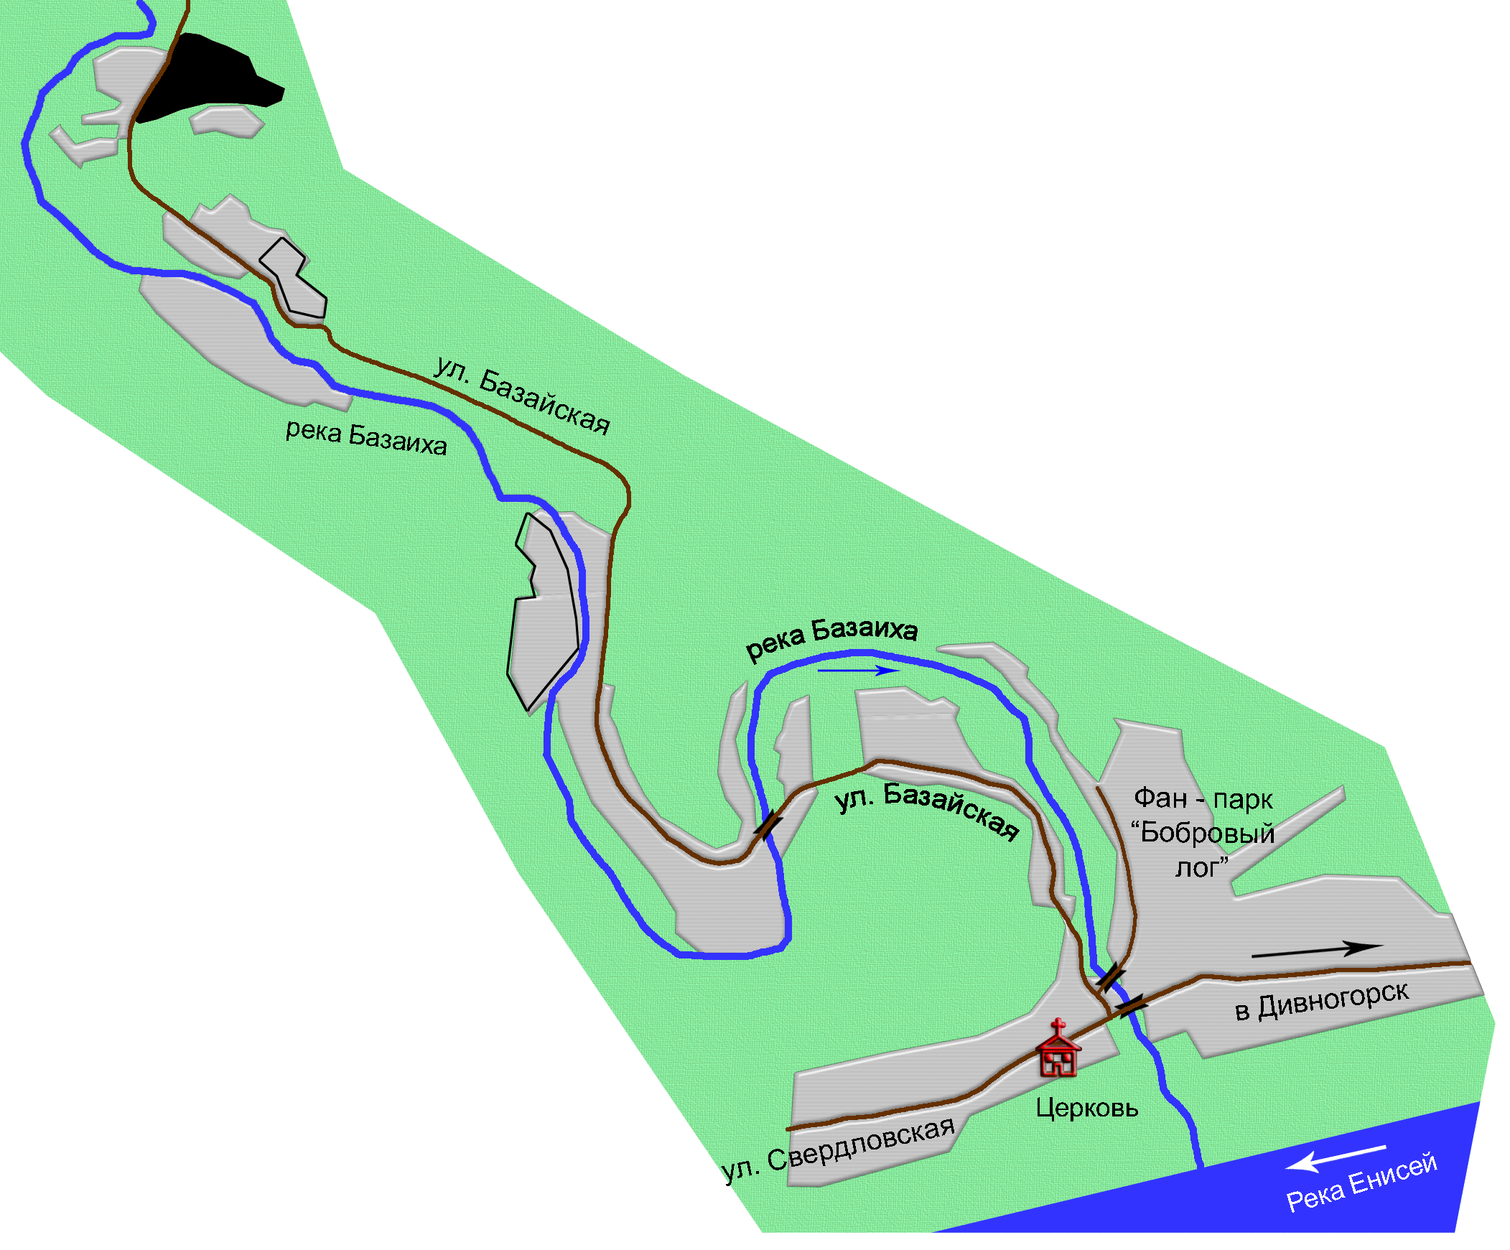
Схема проезда: Лагерь «Багульник», ул. Базайская, 242

Б/о «Красэйр»

Б/о «Такмак»

ДЮТБ «БАГУЛЬНИК»
ул. Базайская, 242.

Б/о «Гренада»

Г. Красноярск,
правый берег,
Свердловский район

Приложение №2
Анкета клуба (объединения)

- Название клуба_____________________________________________________________
- Сколько лет существует клуб?________________________________________________
- Зарегистрирован ли клуб? ДА НЕТ
Если ДА, то кем, где, когда?__________________________________________________
Кто является учредителем?___________________________________________________
Если НЕТ, то почему?_______________________________________________________
4. Наличие устава (положения) о клубе (кем утвержден)____________________________
__________________________________________________________________________
- Основные направления, стратегия деятельности клуба___________________________
__________________________________________________________________________
6. С какого года члены клуба занимаются туризмом?_______________________________
- Сколько человек занимается туризмом в клубе? (на 1 сентября 2010 г.)_____________
контингент учащихся:
детей до 8 лет ________ до 12 лет ________16 лет _________
- Режим работы клуба:
в рабочие дни __________________________________________________
в выходные дни_________________________________________________
- Основные мероприятия (за последних три года)
внутри клуба ______________________________________________________________
вне клуба _________________________________________________________________
- Достижения деятельности клуба (последние 3 года)___________________________
__________________________________________________________________________
__________________________________________________________________________
__________________________________________________________________________
__________________________________________________________________________
- Значимость деятельности, осуществляемой клубом в образовательном учреждении, территории, отзывы участников, общественности, учредителя, других представителей.___________________________________________________________
__________________________________________________________________________
__________________________________________________________________________
- С какими структурами, организациями взаимодействует клуб?____________________
__________________________________________________________________________

- Перспективы развития клуба.________________________________________________
__________________________________________________________________________
- Проблемы Вашего клуба ____________________________________________________
__________________________________________________________________________

Руководитель клуба:
Ф.И.О.____________________________________________________________________
Место работы, должность____________________________________________________
Занимается ли туризмом? Если да, то сколько лет? ______________________________
Основное жизненное кредо руководителя клуба_________________________________
__________________________________________________________________________
Какую роль играет туризм в образовании, воспитании учащихся (мнение руководителя клуба)?
__________________________________________________________________________
__________________________________________________________________________
__________________________________________________________________________

